בס"ד בית חינוך 'אבני החושן' - שוהם
דף לימוד שבועי - פרשת קדושים ערך: הרב רועי צמיר
לֹא תַעֲשׂוּ עָוֶל בַּמִּשְׁפָּט לֹא תִשָּׂא פְנֵי דָל וְלֹא תֶהְדַּר פְּנֵי גָדוֹל בְּצֶדֶק תִּשְׁפֹּט עֲמִיתֶךָ
פרשתנו מאריכה במצוות שבין האדם לחברו. נברר היום את הציווי המופיע בכותרת.
- לאיזה אדם מופנים הציווים שבפסוק?
- נסה לחשוב, לטובת מי עלול השופט להטות את הדין? לטובת הדל (עני) או לטובת הגדול (עשיר)? נמק!
כעת נראה כיצד רואה המדרש את סכנותיו ש הדיין
'לא תשא פני דל' - שלא תאמר עני הוא זה, הואיל ואני והעשיר הזה חייבים לפרנסו אזכנו ונמצא מתפרנס בנקיות לכך נאמר לא 'תשא פני דל'.
'ולא תהדר פני גדול', שלא תאמר עשיר הוא זה בן גדולים הוא זה לא אביישנו ואראה בבושתו, לכך נאמר 'לא תהדר פני גדול'.

המדרש רואה סכנה לשני הצדדים. ברגע שהדיין מערב את הרגשתו בדין הוא עלול לטעות הן ברחמנות כל החלש והן בהזדהות עם כבוד החזק.
כעת נמשיך לחלק האחרון בפסוק ונראה את הפירוש השני שמביא רש"י ואת הסבר הרמב"ם לציווי זה.
'בצדק תשפט עמיתך' - הוי דן את חברך לכף זכות

'והוי דן את כל האדם לכף זכות' - עניינו, שאם יהיה אדם שאינו מוכר לך ולא תדע האם צדיק הוא או רשע, ותראהו עושה מעשה או אומר דבר, שאם יפורש באופן מה הריהו טוב, ואם תפרשהו באופן אחר הרי הוא רע - פרשהו כטוב, ואל תחשוב בו רע.
אבל אם היה איש ידוע שהוא צדיק, ומפורסם במעשי הטוב, ונראה לו מעשה שכל תכונותיו יורו על היותו מעשה רע, ואין להכריע בו שהוא מעשה טוב אלא בדוחק רב מאד ובאפשרות רחוקה - צריך לפרש אותו כטוב, הואיל ויש צד אפשרות להיותו טוב, ואין מותר לחושדו, ועל זה יאמרו: "כל החושד כשרים לוקה בגופו".

- נסה לתת דוגמא למקרים המתוארים ברמב"ם. (של אדם שאינו מוכר ושל צדיק). כיצד עלינו התנהג במקרים כאלו?
- האם לפי דעתך חשיבה שכזו הינה 'צדק'? פרט
הסבר זה של הפסוק נראה קשה מאד. בואו נדמיין מה עלול לקרות אם השופט בבית משפט 'יפרש בטוב' את כל מעשיו של הנאשם שנתפס בגניבה ויאמר שאולי בכלל לא התכון?
- נסה לנסח את הקושיה שהקשינו על הסבר רש"י והרמב"ם.
נראה את תירוצו של הרש"ר הירש
השופט נתחייב לדון על פי הצדק המוחלט. ואילו מחוץ לכותלי המשפט, ביחס שבין אדם לחברו נאמר 'בצדק תשפט עמיתך'

- הסבר את תרוצו של הרש"ר הירש.
- ע"פ הסבר זה המילים הראשונות שבפסוק מדברות על _________ ואילו האחרונות על ____________.
ננסה לראות סיפור שאולי ימחיש את החשיבות של לימוד זכות על כל אדם. הרקע לסיפור הוא הלוויה שהשתתף בה ר' אריה לוין בירושלים. לפתע, בתחילת מסע ההלוויה, ראה שחבר טוב של הנפטר נכנס לחנות פרחים והולך לו.
- נסה לחשוב כיצד היית אתה מרגיש? מה היית חושב על אדם שכזה?
נראה את המשך הסיפור (מתוך 'איש צדיק היה' עמ' 62)
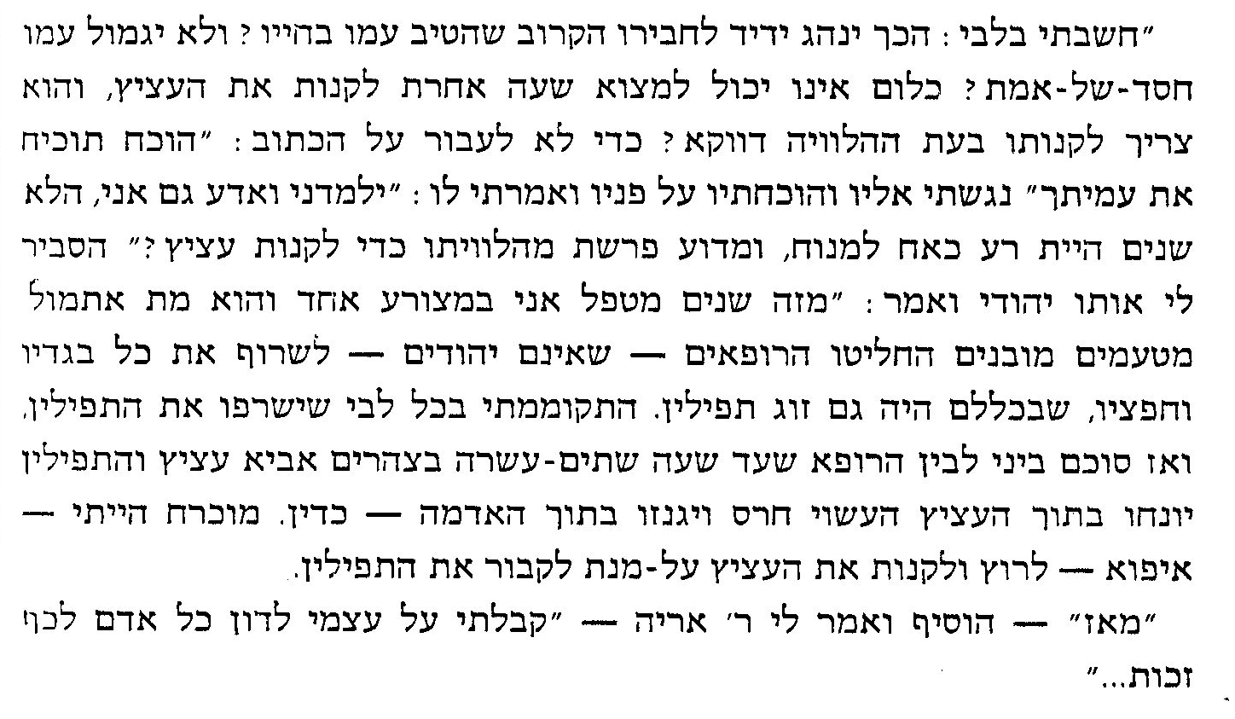

- נסה לתת דוגמא מהחיים בה היו צריכים לדון אותך לכף זכות ולא עשו כן. כיצד הרגשת?
שבת שלום

